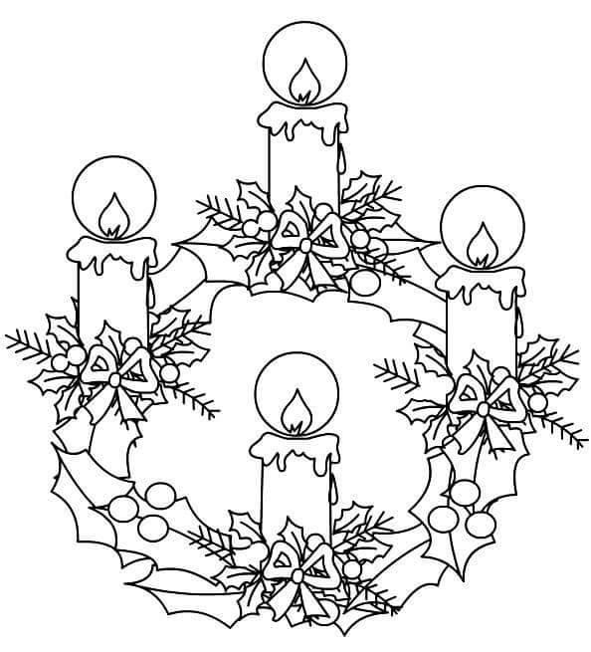
Farní zpravodaj
INFORM
Římskokatolické farnosti
HRADČOVICE
X X X

RORÁTNÍ MŠE SVATÉ - v době adventu budou :
1. večer 6.12. na sv. Mikuláše začátek mše sv. v 17,00. Sraz dětí bude při obnoveném kříži v 16,50. V sakristii budou připravené lucerničky, které si děti vyzvednou nebo mohou mít své vlastní. Po mši sv. každé díte dostane pozdrav od sv. Mikuláše.
2. ráno 11.12. začátek mše sv. 6,15. Sraz dětí bude před farou 6,05, kde si mohou nechat tašky a tam dostanou lucerničky nebo budou mít své. Po rorátech jsou děti pozvané na snídani na faru.
3. večer 13.12. začátek mše sv. v 17,00. Sraz dětí bude při obnoveném kříži v 16,50. V sakristii budou připravené lucerničky, které si děti vyzvednou nebo mohou mít své vlastní.
4. ráno 18. 12. začátek mše sv. 6,15. Sraz dětí bude před farou 6,05, kde si mohou nechat tašky a tam dostanou lucerničky nebo budou mít své. Po rorátech jsou děti pozvané na faru na dobrou snídani.
5. večer 20. 12. začátek mše sv. 17,00. Sraz dětí bude při obnoveném kříži v 16,50. V sakristii budou připravené lucerničky, které si děti vyzvednou nebo mohou mít své vlastní.
Za každou rorátní mši sv. dostanou děti nálepku, kterou si nalepí na kartičku, kterou mají od začátku školního roku.
* * *

LITURGICKÝ KALENDÁŘ PŘIPOMÍNÁ

8. 12. - Slavnost Panny Marie, počaté bez poskvrny prvotního hříchu
Doporučený svátek – věřícím se doporučuje tohoto dne účastnit
se mše svaté.
* * *
PŘEDVÁNOČNÍ ZPOVÍDÁNÍ VE FARNOSTI :
V naši farnosti bude v době adventu v sobotu 9. 12. „ předvánoční sv. zpověď od 14,00 do 15,00. Případě potřeby i díl.
Dále se bude zpovídat vždy před každou večerní mši sv.

VÁNOČNÍ ZPOVĚĎ PRO BIŘMOVANCE A MINISTRANTI :
Přistoupit k vánoční zpovědi bude možné v úterý 19. 12., ve středu 20. 12. a ve čtvrtek 21.12. vždy od 16,00 do mši sv. Případě nutnosti i po mši sv.

PŘEDVÁNOČNÍ NÁVŠTĚVA NEMOCNÝCH :
V pondělí 11. prosince od 9,00 návštěva nemocných v Hradčovicích.
Ve středu 13. prosince od 9,00 návštěva nemocných v Drslavicích.
Ve čtvrtek 14. prosince od 9,00 návštěva nemocných ve Veletinách.
V pátek 16. prosince od 9,00 návštěva nemocných na Lhotce.
Prosím nahlaste nemocné k návštěvě nebo odhlaste do neděle 10.12. buď v sakristii nebo na osobní tel. otce Jaroslava

ÚMYSLY MŠE SV. NA LEDEN 2024 :
Do 31.12. včetně je možné přinést napsaný úmysl do sakristii na LEDEN 2024, čitelně, stručně, označení č. Domu, obec a tel.

UPOZORNĚNÍ :

Další informace budou zveřejněny v novém mimořádném farním vánočním zpravodaji „ Informu“, který se bude rozdávat v neděli 17. 12. Kde bude program na celou dobu vánoční bez bohoslužeb. Ti jsou v tomto zpravodaji až do 7. ledna 2024.

